# 项目管理工具实验

1. 计算软件开发.mpp的开发成本

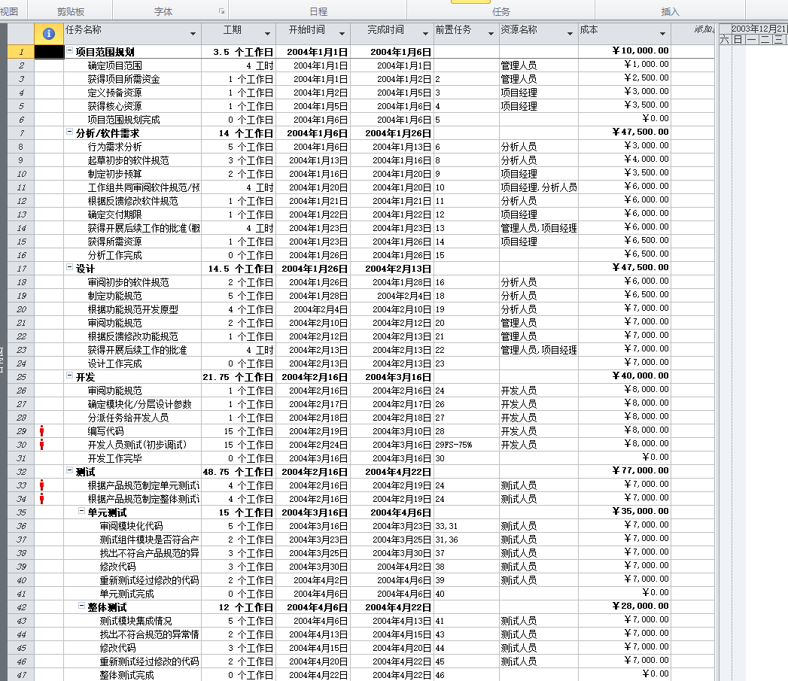

点击添加新列，然后输入成本，确定之后，便会出现新的一列，最后再依次往新列里面输入成本数据，如上图所示。一切输入完成之后，软件会自动计算每个部分所需成本，也会计算出所需要的总成本。

1. 构建自己的项目计划

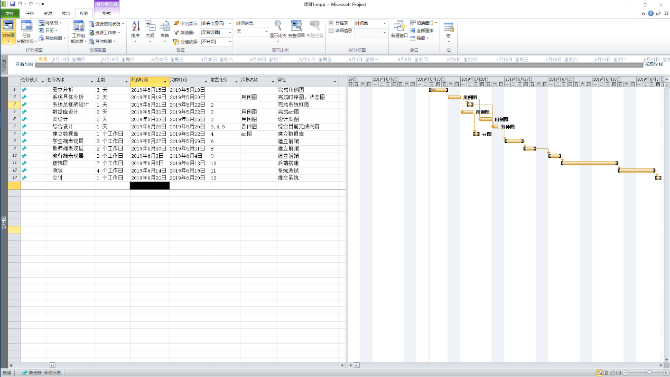

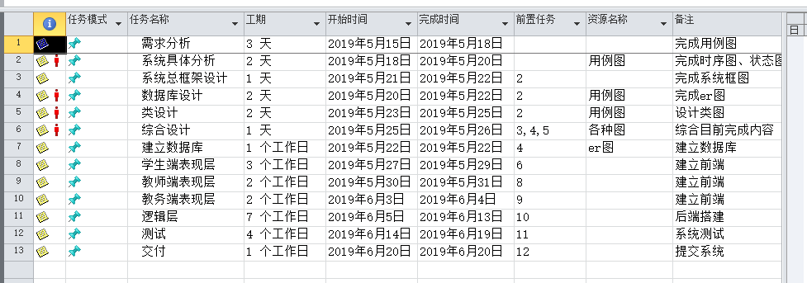

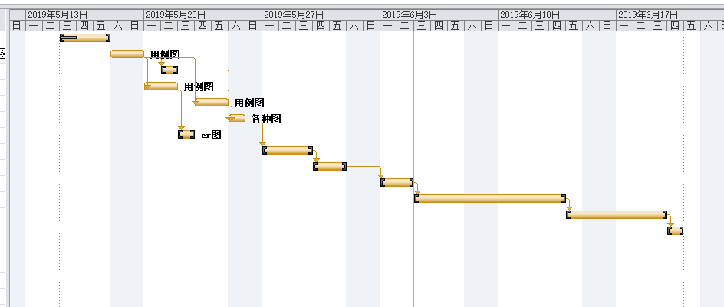

由于是一个人项目，所以没有什么特别的成本，硬要说唯一一个成本就是时间，已在上面的开始时间和完成时间中有显示。所需要的资源，除了一台电脑，也就是过程中完成的一些UML图了。完成步骤是：双击空行，然后添加任务名称、工期，资源、备注、开始时间，就完成了。